**第7单元跟踪检测卷**

一、填一填。(4题2分，6题4分，其余每空1分，共24分)

1．在括号里填上合适的小数。 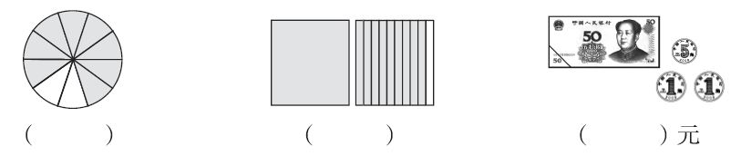

2．“神舟十号”飞船飞行的速度约是每秒七点九千米。七点九写作：(　　　)

我国的“天宫一号”空间实验室全长10.4米，重8.5吨。

10.4读作：(　　　　　)　　　　8.5读作：(　　　　　)

3．比0.6大又比0.9小的一位小数是(　　　　)和(　　　　)。

4．课桌高7分米，写成分数是米，写成小数是(　　)米。

5．在框里写出合适的小数。

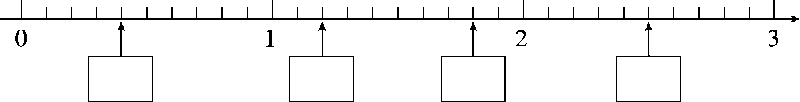

6．在(　　)里填上合适的数。

0.5元＝(　　)角 3元8角＝(　　)元

6分米＝(　　)米 5.4元＝(　　)元(　　)角

7．在H:\数学课件\圈.tif里填上“>”“<”或“＝”。

1．8H:\数学课件\圈.tif1.9 4.5H:\数学课件\圈.tif5.4 2元H:\数学课件\圈.tif2.0元

H:\数学课件\圈.tif0.3 1H:\数学课件\圈.tif 6.5米H:\数学课件\圈.tif6米5厘米

二、辨一辨。(对的画“√”，错的画“×”)(每题1分，共5分)

1．爸爸身高178厘米，写成小数是1.78米。 (　　)

2．整数一定比小数大。 (　　)

3．列竖式计算小数加减法时，要将小数点对齐。 (　　)

4．大于0.1而小于0.9的小数有7个。 (　　)

5．0.60读作零点六。 (　　)

三、选一选。(把正确答案的序号填在括号里)(每题2分，共10分)

1．6.1在哪两个相邻整数之间？正确答案是(　　)。

A．5和6 B．6和7 C．5和7

2．在小数3.007，0.50，4.20，3.080，0.04中，读两个零的有(　　)个。

A．2 B．3 C．4

3．用数字5、3、1和小数点，组成下面三个小数，其中最大的数是(　　)。

A．35.1 B．31.5 C．15.3

4．聪聪做作业用了0.4小时，明明做同样多的作业用了0.5小时，(　　)做得快。

A．聪聪 B．明明 C．不确定谁

5．9.H:\数学课件\框.tif＞9.6，H:\数学课件\框.tif里可以填(　　)。

A．0～5 B．6～9 C．7～9

四、计算挑战。(共24分)

1．直接写出得数。(每题1分，共6分)

0.3＋0.5＝ 1.2＋0.6＝ 3.8＋1.3＝

4.4－1.2＝ 5.0－0.8＝ 9.8－0.9＝

2．列竖式计算。(每题3分，共18分)

5.6＋2.1＝ 10－4.6＝ 1.8＋4.9＝

9.7－2.3＝ 3.5－2.9＝ 15.2＋0.9＝

五、我会比较。(3分)

下面是百米赛跑前四名同学的成绩，请把前三名同学的名字写到领奖台上方的括号里。

|  |  |
| --- | --- |
| 姓名 | 成绩/秒 |
| 张博 | 15.9 |
| 佟思远 | 16.1 |
| 赵一明 | 15.3 |
| 李思宇 | 14.6 |

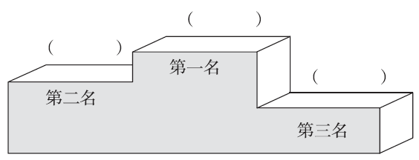

六、走进生活，解决问题。(1、2题每题5分，3、4题每题6分，5题12分，共34分)

1．2017年5月5日，我国自主研制的C919飞机试飞成功，它的机身长38.9米。更大的飞机C929已经开始研制，比C919的机身长24.3米。C929的机身长多少米？

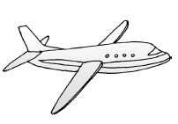

2．绑完树苗和修完篱笆后，还剩下多少米绳子？

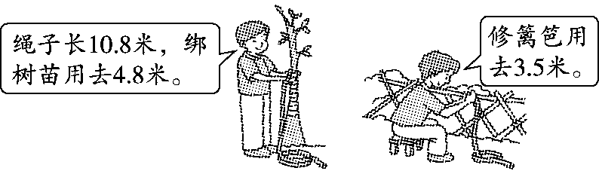

3．王叔叔今天比张叔叔停车多花了3.7元。两位叔叔今天停车一共花了多少元？

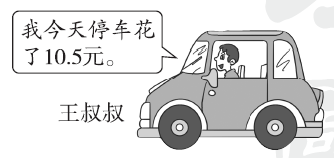

4．小动物过河。

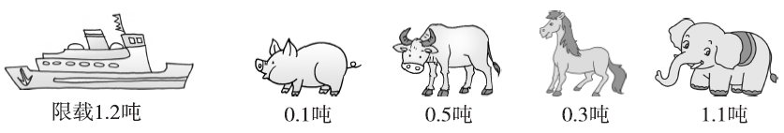

(1)(　　　)能和大象一起坐船。

(2)如果它们想同时过河，那么至少需要几条船？

5．华彩文具店周年庆，所有文体用品降价促销。 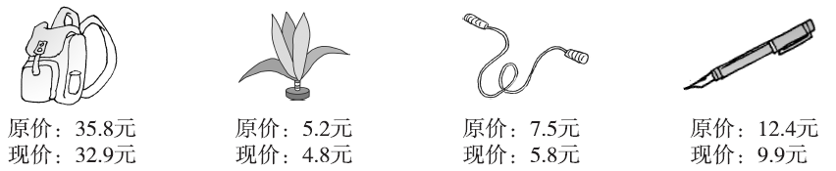

(1)小雨有50元钱，买了一个书包，剩下的钱可以买一支钢笔和一根跳绳吗？

(2)现在买一个毽子和一根跳绳，一共可以便宜多少钱？

(3)你还能提出其他数学问题并解答吗？

**答案**

一、1. 0.8　1.9　50.7

2．7.9　十点四　八点五

3．0.7　0.8　 [点拨] 此题要填的是一位小数，因此，只有0.7和0.8。

4.　0.7

5. 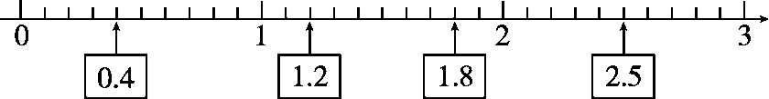

6．5　3.8　0.6　5　4

7．＜　＜　＝　＝　＞　＞

二、1.√　2.×　3.√　4.×　5.×

三、1.B　2.C　3.A　4.A　5.C

四、1.0.8　1.8　5.1　3.2　4.2　8.9

2．5.6＋2.1＝7.7 10－4.6＝5.4

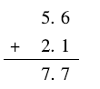 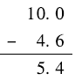

1.8＋4.9＝6.7 9.7－2.3＝7.4

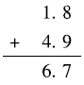 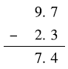

3.5－2.9＝0.6 15.2＋0.9＝16.1

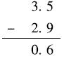 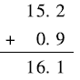

五、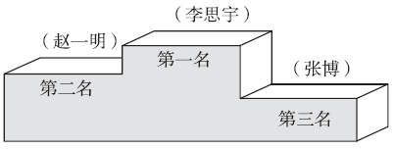

六、1. 38.9＋24.3＝63.2(米)

答：C929的机身长63.2米。

2．10.8－4.8－3.5＝2.5(米)

答：还剩下2.5米绳子。

3．10.5－3.7＋10.5＝17.3(元)

答：两位叔叔今天停车一共花了17.3元。

4．(1)猪

(2)1.1＋0.1＝1.2(吨)　0.5＋0.3＝0.8(吨)

1＋1＝2(条)　答：至少需要2条船。

5．(1)50－32.9＝17.1(元)

9.9＋5.8＝15.7(元)　17.1＞15.7

答：剩下的钱可以买一支钢笔和一根跳绳。

[点拨]因为所有文体用品降价促销，所以都按现价去计算。

(2)7.5－5.8＝1.7(元)　5.2－4.8＝0.4(元)

1.7＋0.4＝2.1(元)

答：一共可以便宜2.1元。

(3)(答案不唯一)现在买一个书包和一支钢笔，一共要花多少钱？

32.9＋9.9＝42.8(元)

答：一共要花42.8元。